Tillsynsbegäran – information om höga naturvärden i avverkningsanmälan A 48352-2022 i Östhammars kommun

Detta dokument behandlar höga naturvärden i avverkningsanmälan A 48352-2022 i Östhammars kommun. Denna avverkningsanmälan inkom 2022-10-24 00:00:00 och omfattar 4,8 ha.

Vi begär härmed att Skogsstyrelsen fattar beslut enligt miljöbalken som säkerställer att skogens höga naturvärden bevaras samt säkerställer att EU-lagstiftning efterlevs och att artskyddsbrott förhindras. Vi önskar även ta del av de ställningstaganden och beslut som myndigheterna meddelar till följd av aktuell avverkningsanmälan och föreningens inlaga (se 34 § förvaltningslagen).

Nedan beskrivs fynd av naturvårdsarter som gjorts i det avverkningsanmälda området.

# Naturvårdsarter

I avverkningsanmälan har följande 4 naturvårdsarter hittats: gultoppig fingersvamp (NT), svart taggsvamp (NT), anisspindling (S) och diskvaxskivling (S). Av dessa är 2 rödlistade. För rödlistade arter har rödlistekategorin angivits inom parentes. Arter som är signalarter enligt Skogsstyrelsen har markerats med (S).

De påträffade naturvårdsarterna är ett tydligt kvitto på att detta rör sig om en skog med höga naturvärden. I Figur 1 visas en karta över det avverkningsanmälda området, där samtliga fyndplatser för naturvårdsarter som finns registrerade på Artportalen har markerats.

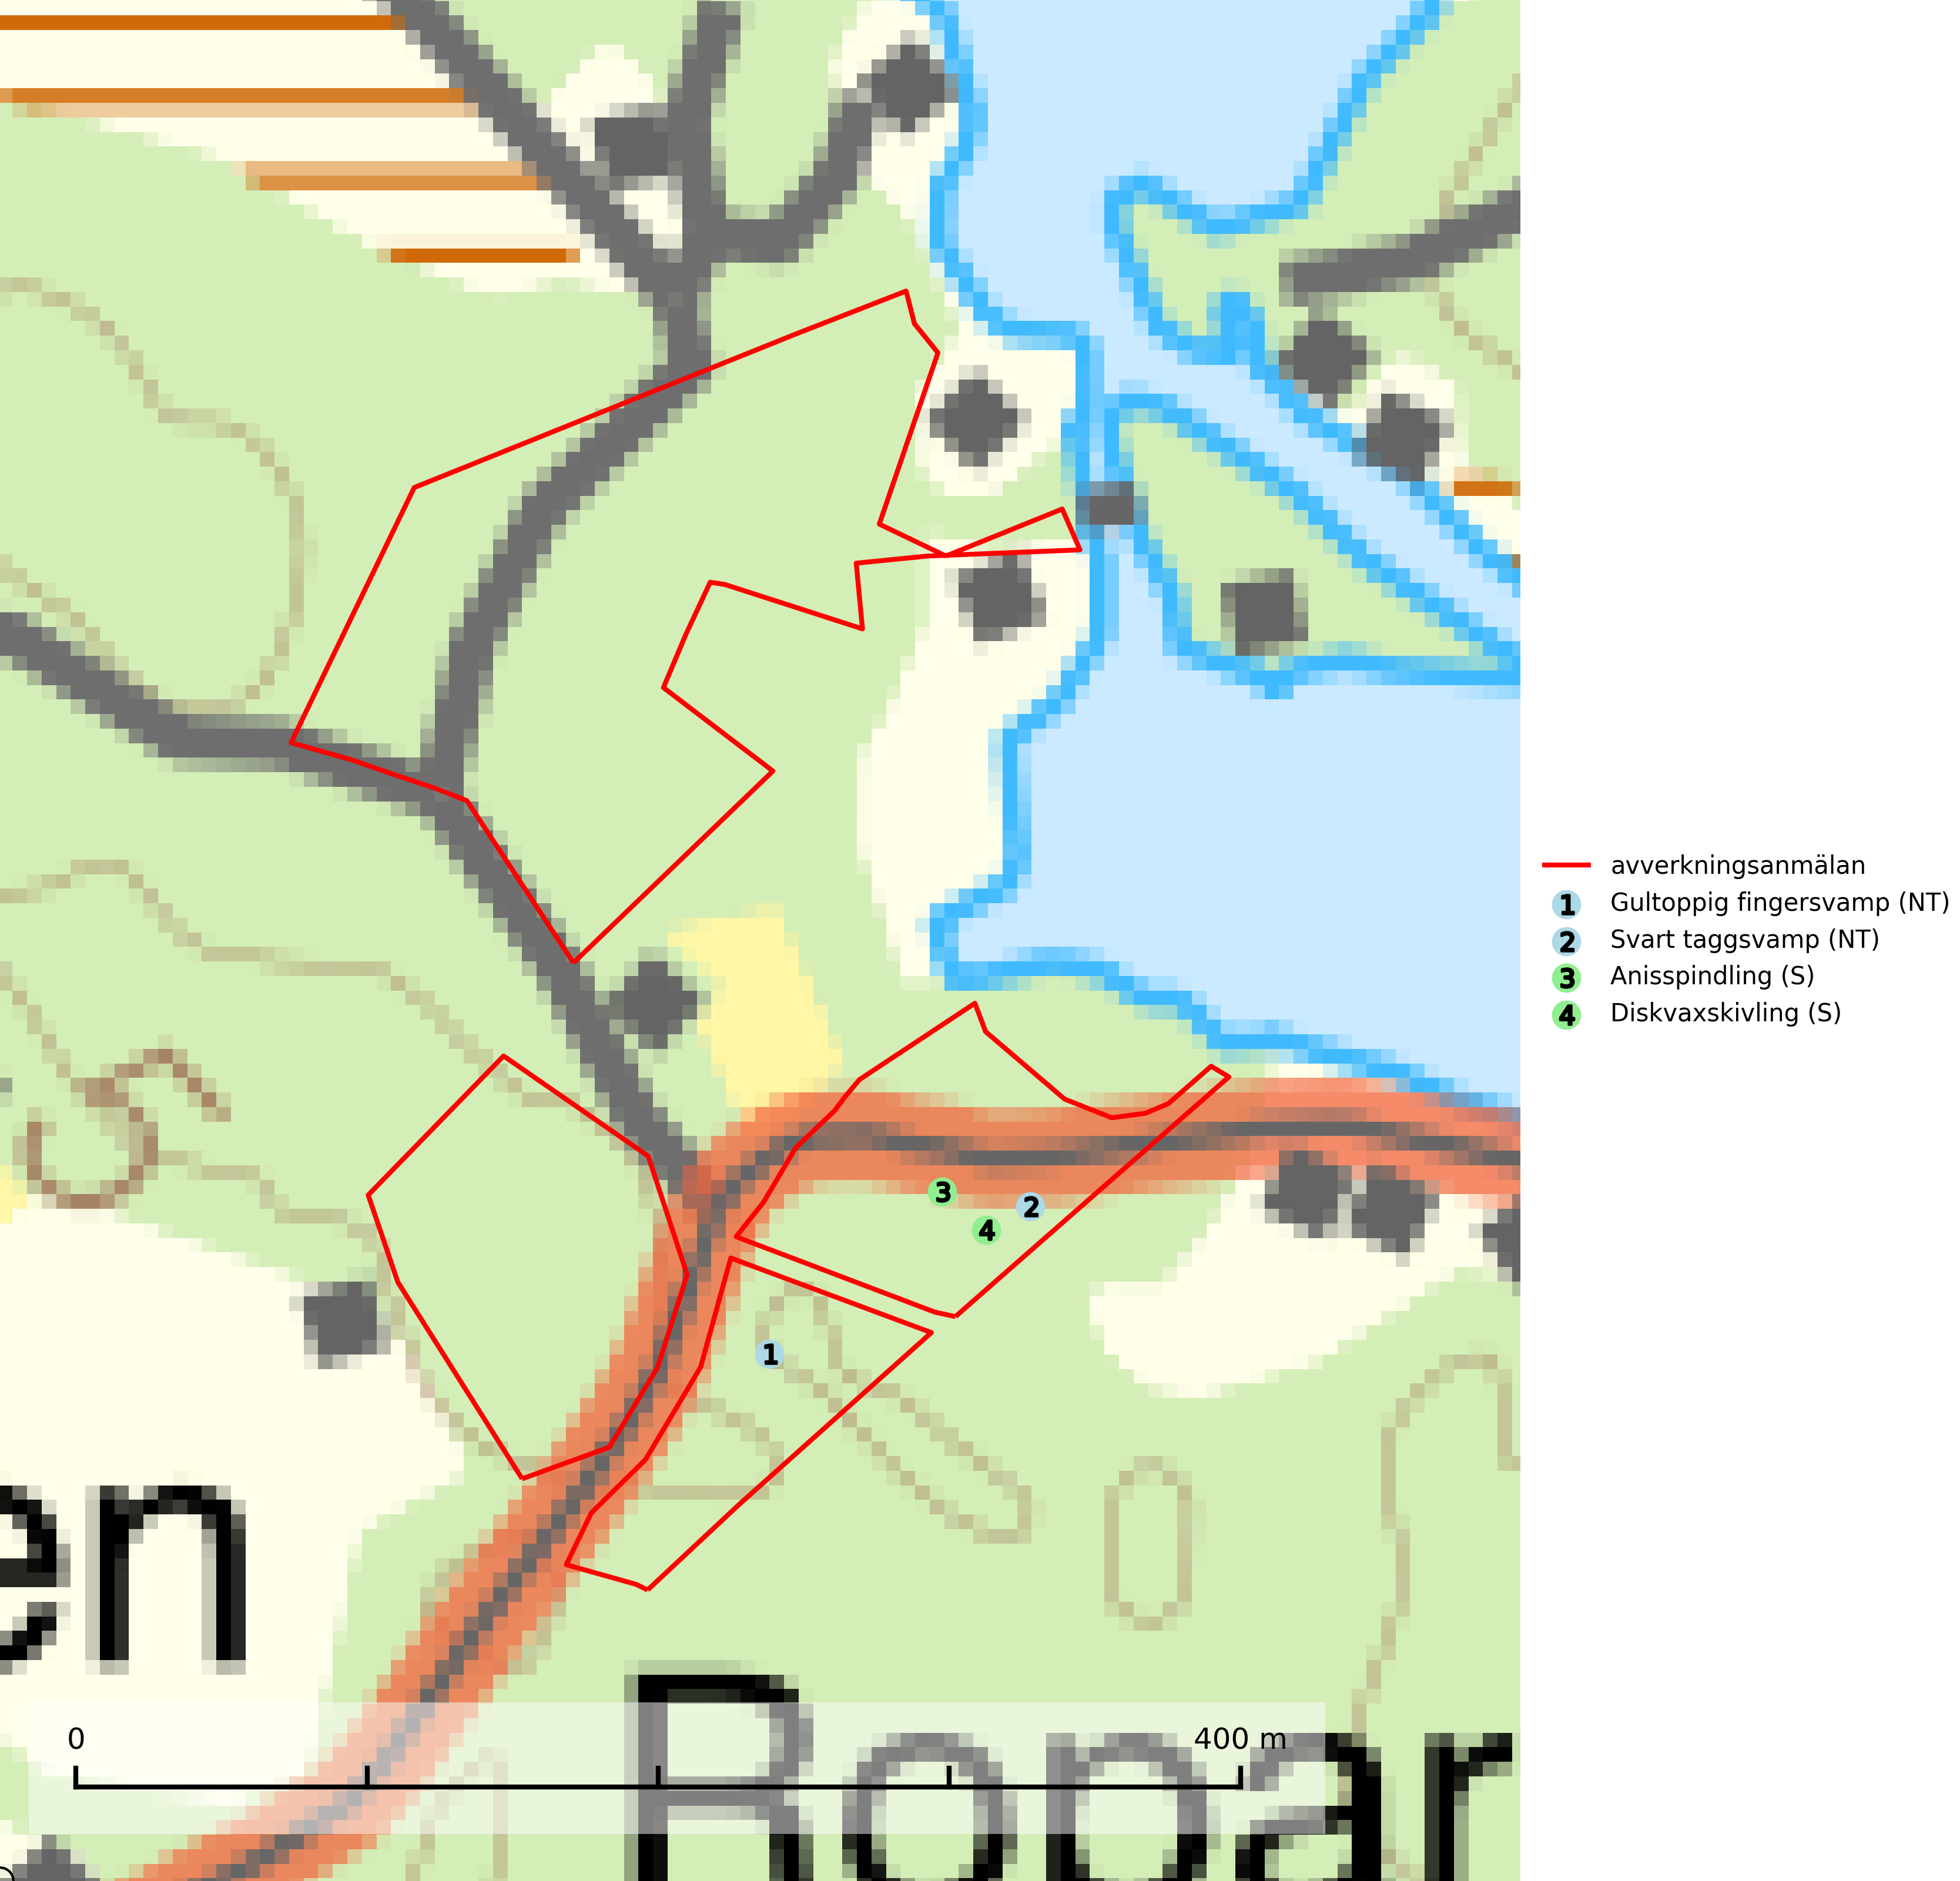

Figur 1. Fyndplatser för naturvårdsarter i det avverkningsanmälda området (röd linje). Markörer utan svart kant är placerade på fyndplatsen. Markörer med svart kant är placerade vid sidan av fyndplatsen och har ett svart streck som visar fyndplatsens exakta position. Kartans mittpunktskoordinat är N 6687477, E 685037 i SWEREF 99 TM.

**Gultoppig fingersvamp (NT)** bildar mykorrhiza med gran i örtrik äldre barrskog. Den är något kalkgynnad och föredrar bördiga granskogar av lågörtstyp. Svampen hotas främst av skogsavverkning och tycks försvinna efter slutavverkning, markberedning och plantering. Skogsområden med arten bör undantas från storskaligt skogsbruk. Slutavverkning, kraftig gallring och skogsgödsling måste undvikas, liksom körning med tunga maskiner (SLU Artdatabanken, 2024).

**Svart taggsvamp (NT)** bildar huvudsakligen mykorrhiza med gran och tall, men även med ek och bok. Slutavverkning utgör det största hotet mot arten och den överlever sannolikt inte en föryngringshuggning då barrträdens rötter dör efter avverkningen. Förekomsterna i barrskog är särskilt utsatta eftersom arten föredrar att växa i äldre, virkesrika skogar med högre bonitet, som avverkas i rask takt. Fler äldre, virkesrika barrskogar med högre bonitet måste formellt skyddas som biotopskyddsområden eller naturreservat. Även oskyddade växtplatser i lövskogsbiotoper bör få ett starkt skydd. Skogsområden med svart taggsvamp bör inte gallras eller plockhuggas om inte huggningen efterföljs av skogsbete (SLU Artdatabanken, 2024).